DERIVADAS DE LA FUNCION INVERSA
Si f y g son funciones inversas, es decir . Entonces
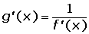

Derivar, usando la derivada de la función inversa: y = arc sen x
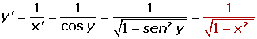
Derivar, usando la derivada de la función inversa: y = arc tg x
